VENDIM

Nr. 11, datë 1.8.2014

PËR SHPËRNDARJEN E FONDIT PËR ARSIMIN, FONDI I ZHVILLIMIT TË RAJONEVE
(Ndryshuar me vendimin nr. 19, datë 19.11.2014; nr. 44, datë 27.11.2015)
(i përditësuar)

Në mbështetje të nenit 100 të Kushtetutës dhe të nenit 15 e të aneksit 3, të ligjit nr. 185, datë 28.12.2013, “Për buxhetin e vitit 2014”, Komiteti për Zhvillimin e Rajoneve

VENDOSI:

1. Shpërndarjen e fondeve për projekte në fushën e arsimit (arsimi bazë, i mesëm dhe profesional), në vlerën 260 000 000 (dyqind e gjashtëdhjetë milionë) lekë, pjesë e Fondit për Zhvillimin e Rajoneve për vitin 2014, sipas tabelës 1, bashkëlidhur këtij vendimi.
2. Të gjitha njësitë e qeverisjes vendore, projektet e të cilave miratohen për t’u financuar, duhet të paraqesin pranë sekretariatit teknik në Ministrinë e Arsimit, brenda një muaji nga publikimi i këtij vendimi, një kalendar me të gjitha afatet e prokurimit publik dhe zbatimit të punimeve të ndërtimit e përdorimit të fondeve (realizimit të investimit), për të vlerësuar realizimin e investimeve.
3. Të gjitha njësitë e qeverisjes vendore, projektet e të cilave miratohen për t’u financuar, sipas tabelës 1 të këtij vendimi, duhet të kryejnë procedurat e prokurimit publik dhe të lidhjes së kontratës përkatëse për zbatimin e punimeve të ndërtimit deri në fund të tremujorit të tretë të vitit 2014. Për fondet e projekteve të paprokuruara sipas këtij afati, Komiteti për Zhvillimin e Rajoneve ka të drejtën për të rishqyrtuar financimin dhe rialokimin e fondeve të këtij financimi për një projekt tjetër.
4. Ngarkohet Ministria e Arsimit të bëjë monitorimin dhe raportimin e ecurisë së zbatimit të projekteve pranë Njësisë së Bashkërendimit të Programeve Zhvillimore dhe Planifikimit Strategjik, pjesë e Departamentit të Programimit të Zhvillimit të Financimeve dhe Ndihmës së Huaj, sipas kalendarit të paraqitur nga njësitë e qeverisjes vendore, sipas pikës 3 të këtij vendimi.
5. Ngarkohen ministri i Arsimit, ministri i Financave dhe Departamenti i Programimit të Zhvillimit, Financimeve dhe Ndihmës së Huaj, në Kryeministri, për zbatimin e këtij vendimi.
Ky vendim hyn në fuqi pas botimit në Fletoren Zyrtare.
KRYETARI
Edi Rama

Zëvendëskryeministri Anëtar
Ministri i Financave Anëtar
Ministri i Zhvillimit Urban
dhe Turizmit Anëtar
Ministri i Transportit
dhe Infrastrukturës Anëtar
Ministri i Arsimit dhe Sportit Anëtar
Ministri i Shëndetësisë Anëtar
Ministri i Bujqësisë, Zhvillimit Rural
Dhe Administrimit të Ujërave Anëtar
Ministri i Kulturës Anëtar
Ministri i Mjedisit Anëtar
Ministri i Punëve të Brendshme Anëtar
Ministri i Shtetit për Çështjet
Vendore Anëtar
Kryetari i Shoqatës së Bashkive
të Shqipërisë Anëtar
Kryetari i Shoqatës së Komunave
të Shqipërisë Anëtar
Kryetari i Shoqatës së Qarqeve
të Shqipërisë Anëtar
Kryetari i Shoqatës për Autonomi
Vendore Anëtar

Tabela 1. Projektet e Arsimit, Thirrja II për financim

nga Fondi i Zhvillimit të Rajoneve
Nr | Autoriteti Kontraktues | Titulli i projektit | Programi | Vlera e plotë projektit | Vlera e financimit 2014
 |  | QARKU BERAT
1 | Bashkia Berat | Rikonstruksion i shkollës 9-vjeçare “Thimi Tani” Bashkia Berat | 09120 | 31,765,895 | 15,882,948
2 | Bashkia Ura Vajgurore | Sistemim, rrethim oborri, ndërtim palestre shkolla e bashkuar, lagjja “4 Shtatori” Ura Vajgurore | 09120 | 35,160,733 | 17,580,367
3 | Komuna Gjerbës | Rikonstruksion pjesor, shkolla 9- vjeçare | 09120 | 5,385,450 | 5,385,450
 |  | QARKU ELBASAN
4 | Komuna Rrajcë | Ndërtim shkolla CU Urakë, Komuna Rrajcë | 09120 | 9,000,538 | 4,500,269
5 | Komuna Orenjë | Ndërtim shkolla vartëse Fshati Zdrajsh Verri, Komuna Orenjë | 09120 | 4,164,354 | 4,164,354
6 | Komuna Qendër Librazhd | Rikonstruksion shkolla 9-vjeçare Babje, Komuna Qendër Librazhd | 09120 | 6,699,984 | 5,359,987
7 | Komuna Qukës | Rikonstruksion shkolla 9- vjeçare “Naim Frashëri” Pishkash, Komuna Qukës | 09120 | 9,703,918 | 4,851,959
8 | Bashkia Përrenjas | Rikonstruksion dhe rrethim shkolla e mesme “Halit Bërzeshta” Përrenjas, Bashkia Përrenjas | 09240 | 16,262,336 | 8,131,168
9 | Bashkia Elbasan | Përfundim i punimeve në shkollën Xhafer Hakani, Elbasan | 09120 | 12,000,000 | 6,000,000
10 | Komuna Kukur | Rikonstruksion shkolla e bashkuar “Muharrem Zela”, Komuna Kukur | 09120 | 21,205,703 | 10,602,852
 |  | QARKU KUKËS
11 | Bashkia Krumë | Rikonstruksion i shkollës 9- vjeçare Zahrisht, faza II, Bashkia Krumë | 09120 | 14,325,611 | 7,162,806
 |  | QARKU DIBËR
12 | Komuna Kala e Dodës | Rikonstruksion i shkollës 9-vjeçare dhe ndërtim palestre Radomirë, Komuna Kala e Dodes | 09120 | 42,616,229 | 21,308,115
 |  | QARKU FIER
13 | Bashkia Fier | Rikonstruksion i shkollës 9- vjeçare “Andon Xoxa” Fier | 09120 | 34,635,910 | 17,317,955
14 | Bashkia Fier | Rikonstruksion i shkollës 9- vjeçare “Jani Bakalli”, Fier | 09120 | 22,107,222 | 11,053,611
 |  | QARKU GJIROKASTËR
15 | Komuna Qesarat | Rikonstruksion shkolla CU fshati Anë-Vjosë, Komuna Qesarat, Tepelenë | 09120 | 5,785,412 | 5,785,412
 |  | QARKU KORÇË
16 | Komuna Libonik | Ndërtim i shkollës cikli ulët, fshati Pocestë, Libonik | 09120 | 14,010,895 | 7,617,097
 |  | QARKU SHKODËR
17 | Komuna Shalë | Rikonstruksioni i shkollës 9- vjeçare fshati Gimaj, Komuna Shalë | 09120 | 30,500,358 | 15,250,179
18 | Komuna Fierzë | Ndërtim i shkollës 9 vjeçare, fshati Mëzi, Pukë | 09120 | 29,026,868 | 14,513,434
 |  | QARKU LEZHË
19 | Komuna Blinisht | Rikonstruksion i shkollës “Pjetës Zahrishi”, Komuna Blinisht, Lezhë | 09120 | 21,472,848 | 10,736,424
 |  | QARKU TIRANË
20 | Njësia Bashkiake nr. 2 | Rikonstruksion i nyjave sanitare, Shkolla Ekonomike Tiranë | 0924 | 900,000 | 900,000
 |  | QARKU VLORË
21 | Komuna Vranisht | Rikonstruksion shkolla e bashkuar Horë Vranisht, Komuna Vranisht | 09120 | 46,071,231 | 23,035,616
22 | Bashkia Vlorë | Rikonstruksion i shkollës 9- vjeçare “Zigur Lelo” Vlorë, Bashkia Vlorë | 09120 | 22,029,600 | 11,014,800
23 | Komuna Finiq | Ndërtimi i shkollës 9- vjeçare dhe kopshtit, Finiq | 09120 | 79,613,000 | 31,845,200
 |  | TOTALI |  | 514,444,095 | 260,000,000
Shënim: “Vlera e plotë e projektit” përfaqëson vlerën brenda së cilës caktohet fondi limit për prokurimin e zbatimit të punimeve (kur nuk ka financim tjetër nga NJQV-të).
“Vlera e financimit” për vitin 2014 tregon vlerën e financimit që vihet në dispozicion nga buxheti i Fondit për Zhvillimin e Rajoneve për vitin 2014.
Diferenca e financimit të vlerës së plotë (mbas prokurimit) me vlerën e financimit për vitin 2014, do të financohet nga FZHR-ja për vitin 2015.

(Shtuar me vendimin nr.19, datë 19.11.2014)
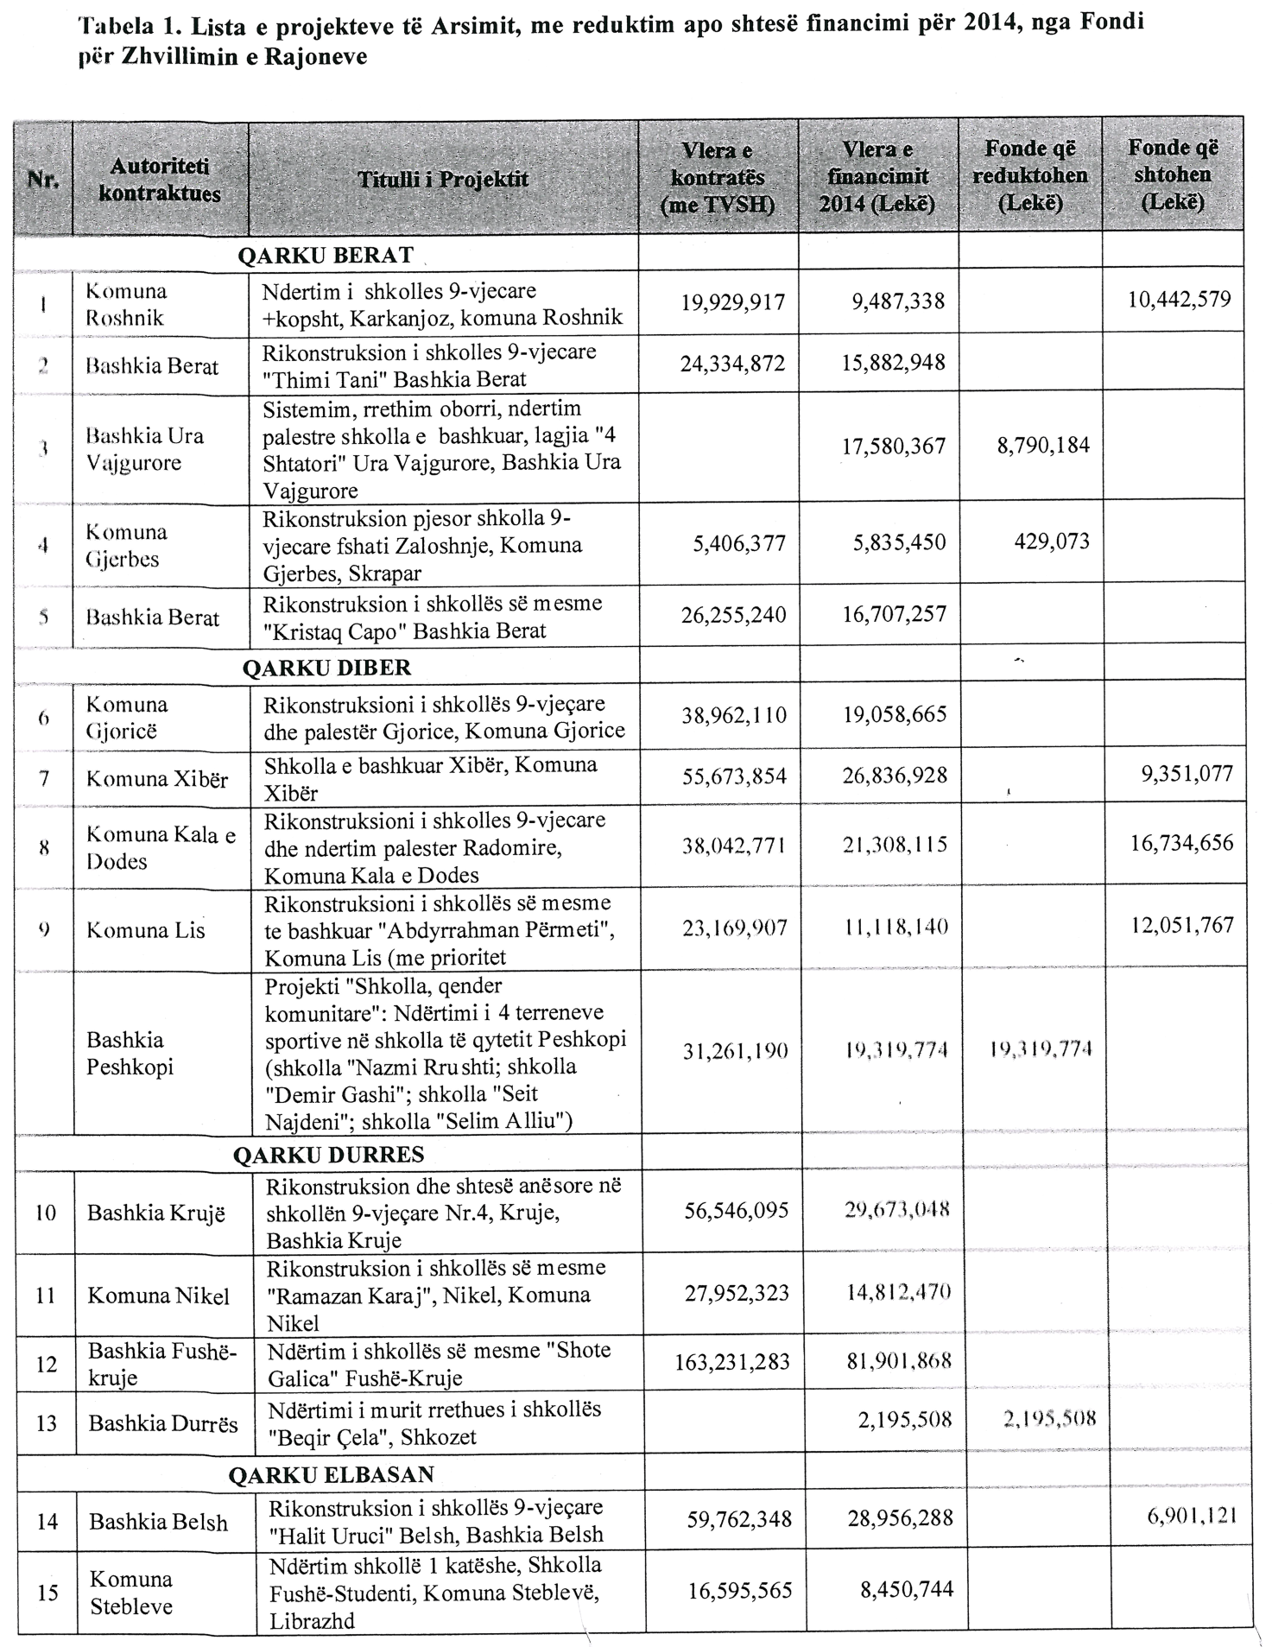
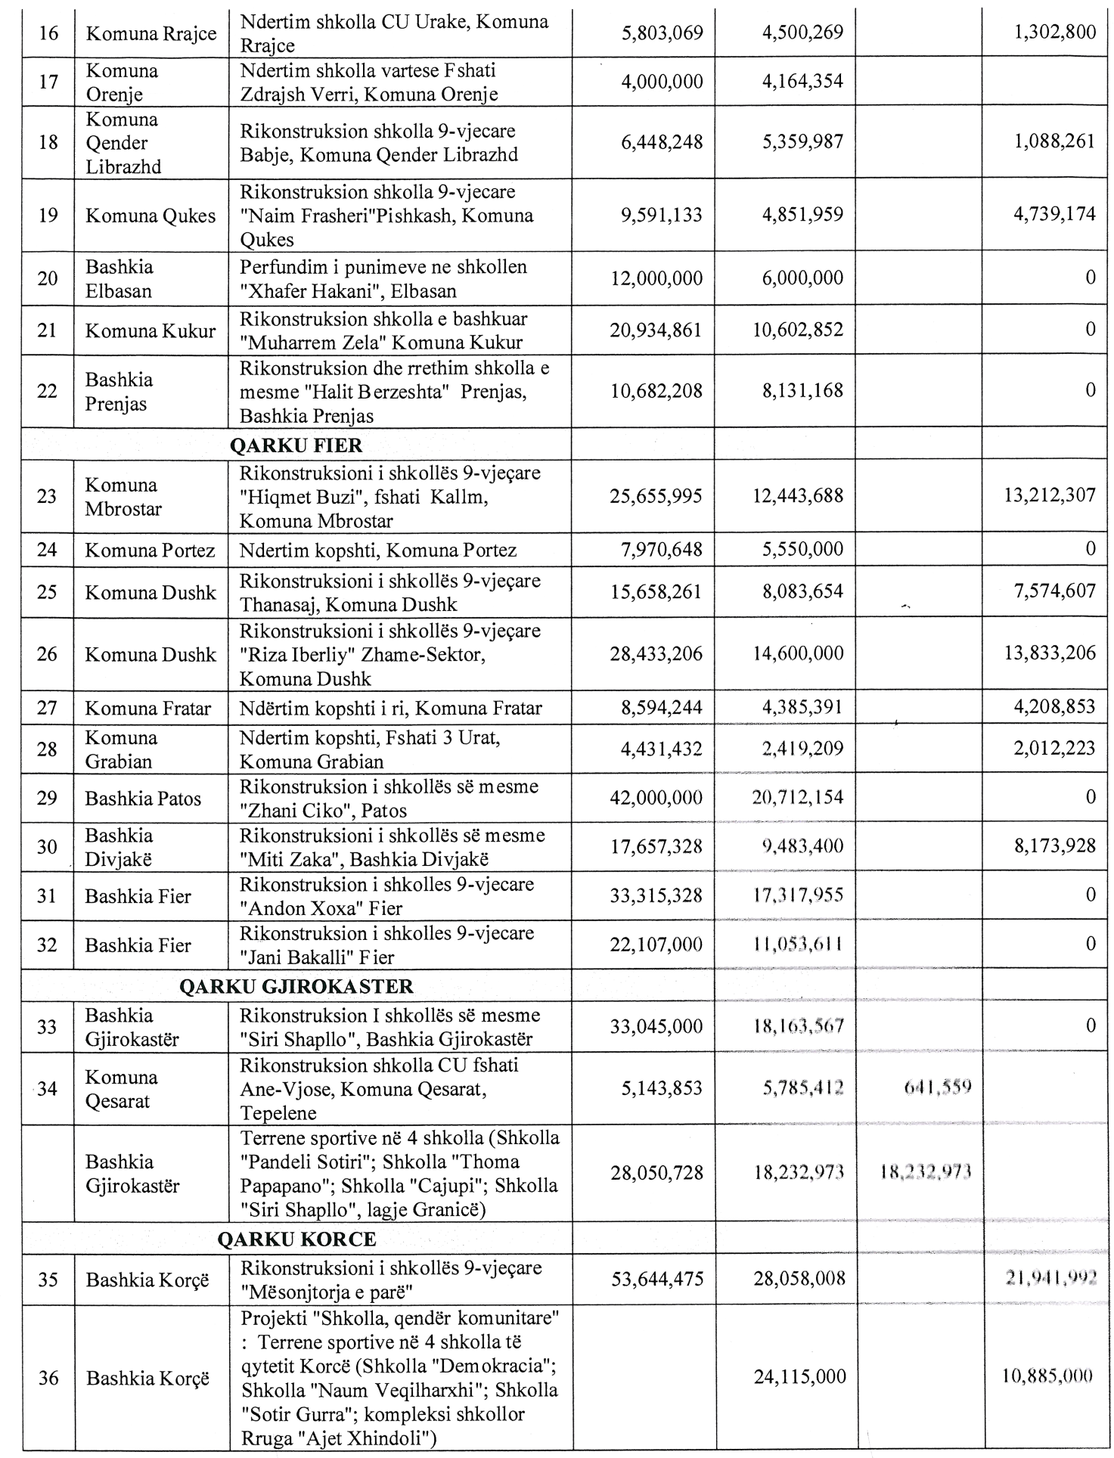
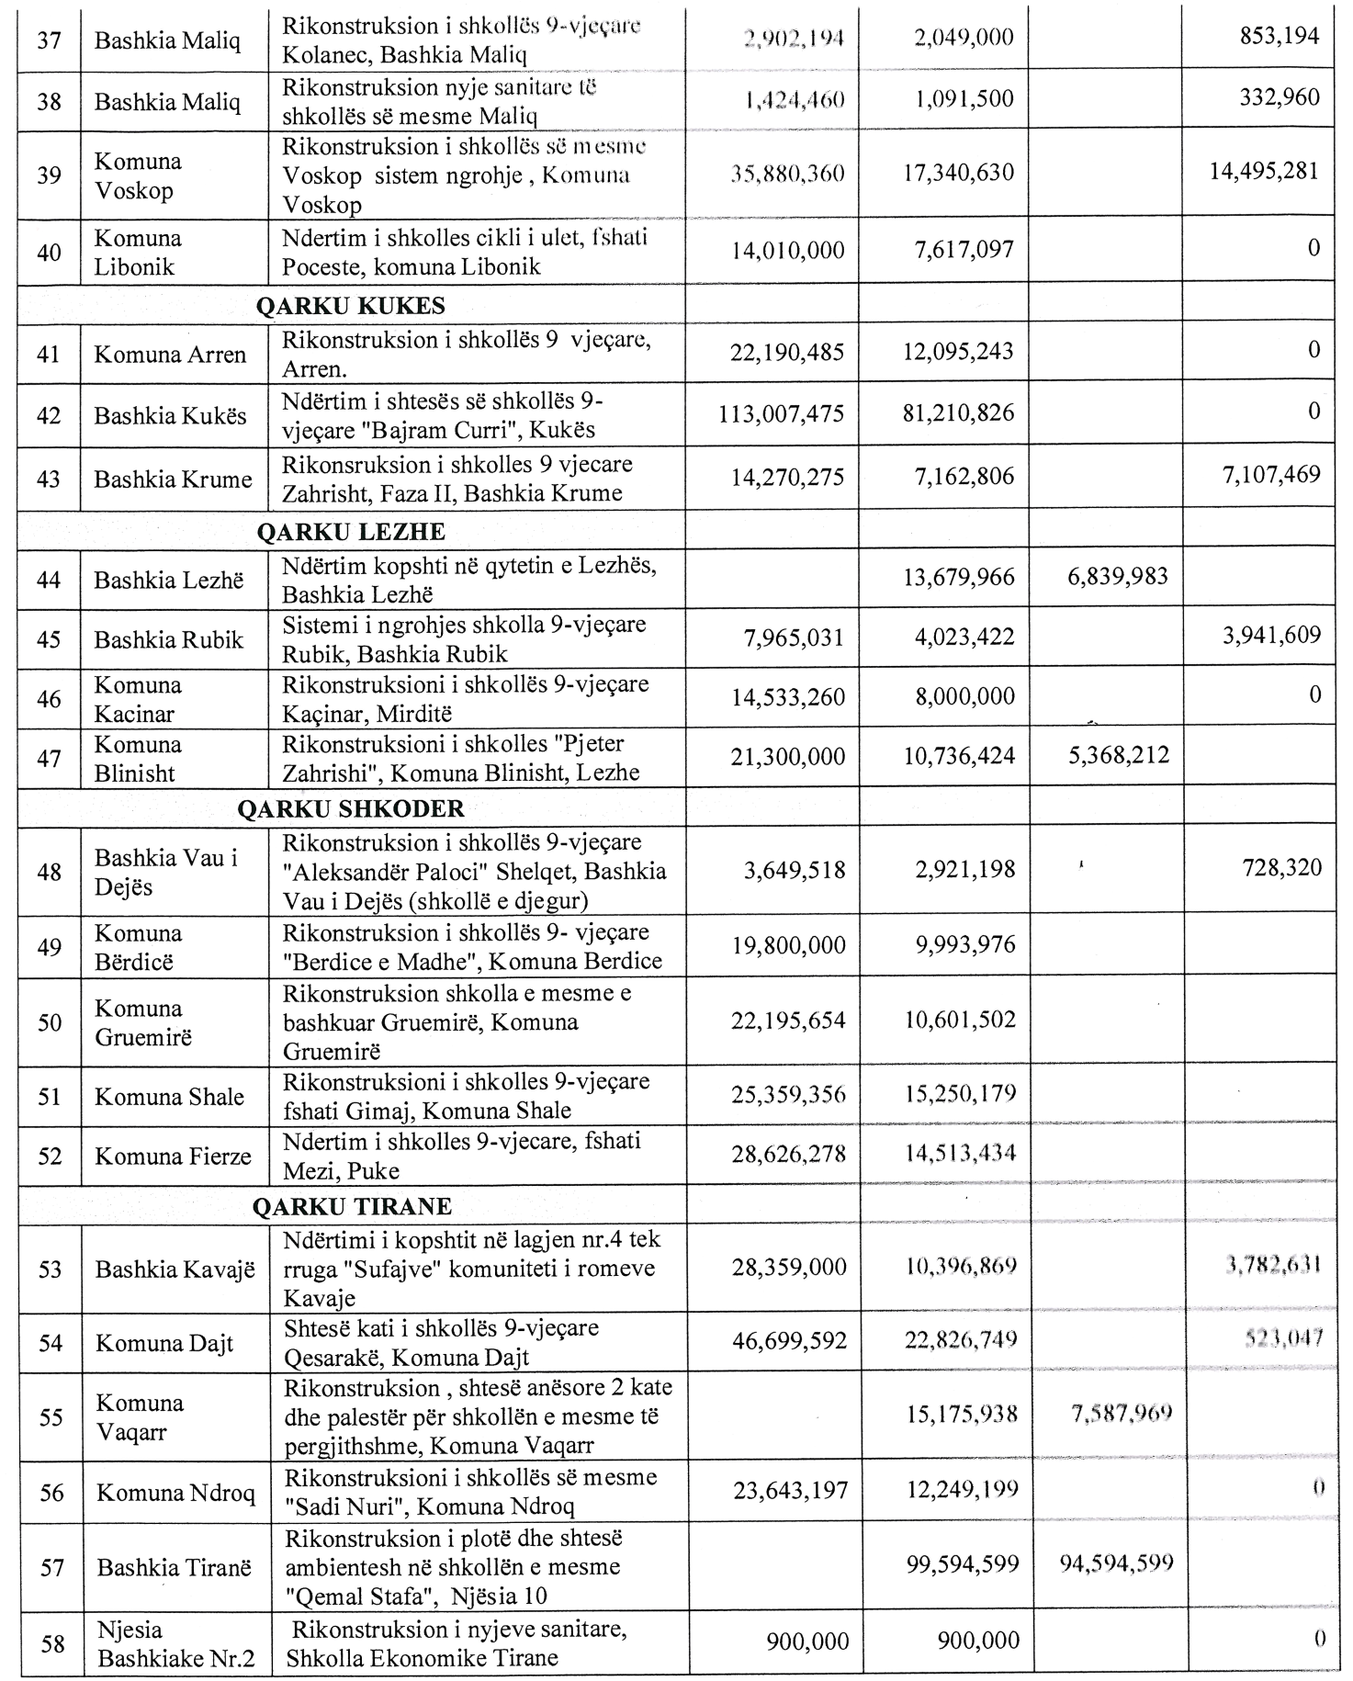
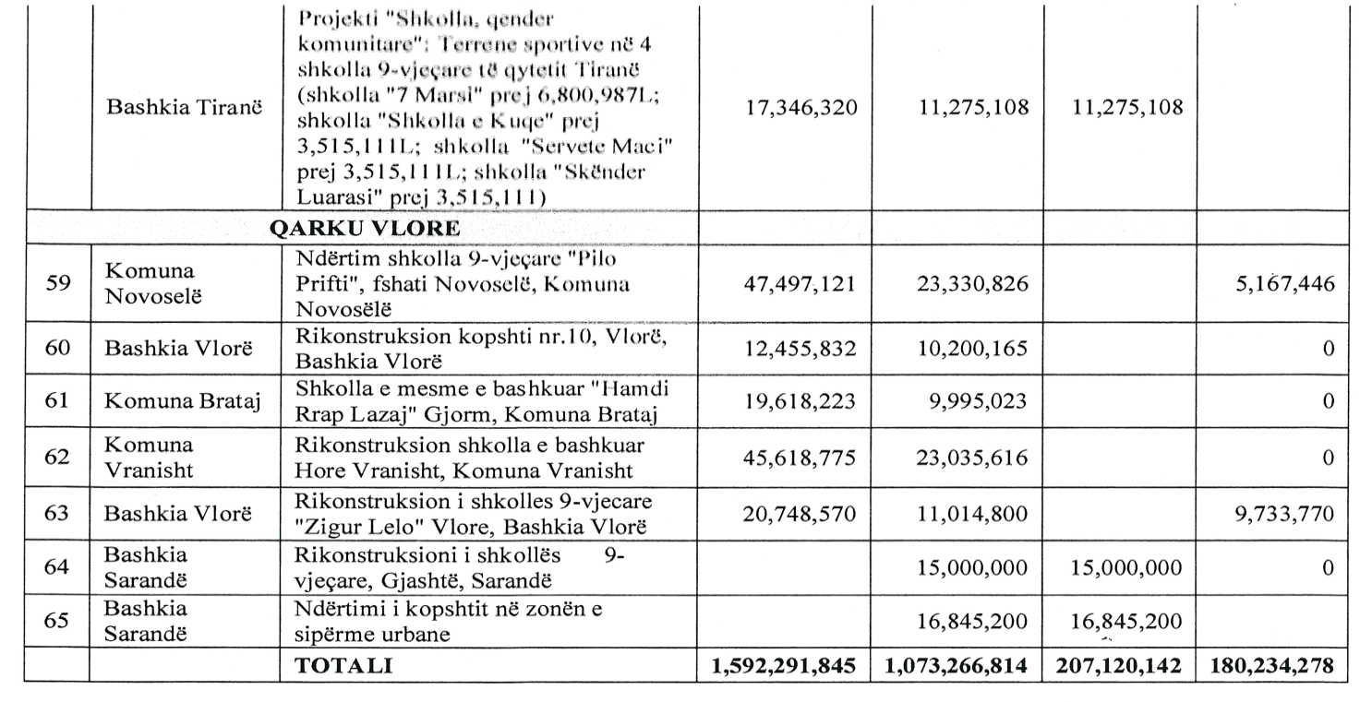
Shënim
1. "Vlera e kontratës" përfaqëson vlerën e kontraktuar nga autoriteti kontraktues për zbatimin e punimeve të projektit, të kërkuar për financim.
2. "Vlera e financimit" për vitin 2014 tregon vlerën e financimit që u vu në dispozicion nga buxheti i Fondit për Zhvillimin e Rajoneve për vitin 2014, sipas vendimeve respektive të Komitetit për Zhvillimin e Rajoneve.
3. "Fonde që reduktohen" për vitin 2014, tregon vlerën e financimit që i zbritet vlerës së financimit, të parashikuar për vitin 2014, për projektet me performancë të ulët, në zbatimin e punimeve.
4. "Fonde që shtohen" për vitin 2014, tregon vlerën e financimit, që i shtohen vlerës së financimit të parashikuar për vitin 2014, për projektet me ecuri punimesh përtej parashikimeve financiare, në 2014.

(Shtuar me vendim nr.44, datë 27.11.2015)
